关于组织教师开展“雨课堂助力开展打破课堂沉默状态”
主题线上培训的通知
各教学单位：
为深入贯彻落实《中国教育现代化2035》指导思想，加快推进信息时代教育变革，建设高素质专业化创新型教师队伍，积极推动课堂教学方式改革，不断提高教师教学水平和课堂教学质量，我校引入了学堂在线“雨课堂”智慧教学工具。为使各位老师尽快熟悉“雨课堂”的相关功能，掌握大数据时代的智慧教学方式，进一步帮助教师深入了解如何使用信息化教学工具——雨课堂打破课堂沉默状态、焕发课堂生机活力，发挥课堂教学主阵地、主渠道、主站场作用，经研究，拟联合学堂在线开展“雨课堂助力开展打破课堂沉默状态”主题教师教学能力提升系列培训，具体要求如下：
一、培训时间
2022年2月16日(周三) 9:00-10:00
二、培训形式
通过雨课堂展开线上直播，微信扫描二维码进入班级听课。
各学院（部）应提前做好老师在“雨课堂”微信公众号上的身份绑定（绑定方式详见附件2），并组织老师提前通过手机微信扫描直播二维码（见上图）加入直播班级，以保证老师能够准时参加。

三、培训对象
1、暂无雨课堂使用经验，但希望借助信息化工具打破课堂沉默状态的教师。
2、对教学改革前沿信息感兴趣，有志于参与教改项目的教师。

附件：1.培训安排表
附件：2.线上参与流程
研究生院
2022年2月14日

附件1
培训安排表
时间 | 培训主题 | 主讲嘉宾 | 适合对象
2月16日  9:00-10:00 | - 雨课堂基础操作演示及答疑（约40分钟）；  2、自由问答环节（约20分钟） | 雨课堂高级培训师  张利楠 | 1、没有雨课堂基础，想要入门的教师参与；  2、对教改、混合式教学设计感兴趣的教师。
讲师介绍：
赵利楠
学堂在线高级培训顾问，在精品在线课程建设、智慧教学工具应用、混合式金课打造等信息化教学改革实践方面有较丰富的案例储备，曾在中山大学、四川大学、华南理工大学、电子科技大学、暨南大学、广州大学、武汉科技大学、电子科技大学等近百所国内知名高校开展过智慧教学系列培训和工作坊。

附件2.
线上参与说明
1、加入班级
手机微信扫描二维码-关注“雨课堂”公众号，加入以下班级：

2、身份绑定
第一使用雨课堂/还未进行身份绑定的老师在课程开始前请先进行身份绑定。
（1）关注“雨课堂”微信公众号，选择【更多】-【绑定身份】
（2）进入页面绑定学校身份，搜索我校全称
（3）进入我校身份绑定页面，按照页面要求输入账密，（帐号为工号/学号，初始密码为工号/学号后六位）点击“确认绑定”
3、听课方式（任选其一）：

1）手机雨课堂公众号直接进入
2）强烈建议用使用电脑或网页版参与，可以收看大屏直播。
登录雨课堂网页版(不要用IE)https://www.yuketang.cn/web
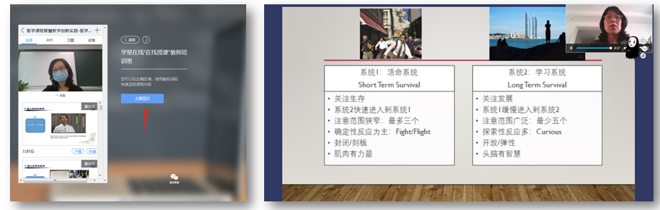
4、查看直播回放
因故错过直播培训的老师可以通过雨课堂公众号查看直播回放。
